TABLA DE RESPONSABILIDADES
Durante una de las primeras semanas del trabajo, se tiene que realizar una tabla de responsabilidades, en la que quede claro de lo que se va a encargar cada componente del grupo. No obstante, si no se tiene 100% claro en qué va a consistir el trabajo, se puede hacer una aproximación e ir cambiando, añadiendo o quitando responsabilidades conforme pasa el tiempo y vamos teniendo una idea más concreta.
En la primera revisión de esta tarea, ningún grupo consiguió hacer bien esta tabla. Los errores más comunes fueron que las responsabilidades estaban cambiadas o que eran muy genéricas. Con este recurso, vamos a intentar que tu grupo tenga bien esta tabla comentando los errores más comunes y cómo solucionarlos.
Elaboración de la tabla de responsabilidades
En este apartado, es necesario aclarar que vamos a exponer una forma determinada de realización, pero que puede variar dependiendo del grupo.
En primer lugar, crearemos una tabla con 5 columnas convenientemente, en las que pondremos los miembros del grupo, la responsabilidad que desempeñan, el trabajo, las tecnologías y, por último, el seguimiento.
Puede ocurrir que la columna de responsabilidad no esté completa para todos los participantes del grupo en el caso de que sean muchos. Algunos ejemplos son: coordinador, subcoordinador, mediador o portavoz.
Por otro lado, tenemos las responsabilidades relacionadas con el trabajo como pueden ser la realización de vídeos, encuestas o entrevistas; la búsqueda de información o la toma de apuntes para poder realizar buenos recursos (en el caso de que el tema sea el trabajo en equipo).
Las responsabilidades incluidas en la columna de tecnologías serán mayoritariamente comunes a todos los componentes del grupo como pueden ser abrir tema de discusión en el foro o editar la wiki y los documentos de drive. También, habrá alguna específica como puede ser la creación del drive.
En último lugar, encontramos el seguimiento, en la que también habrá cosas comunes como recopilar el trabajo diario en el foro personal (que es una tarea obligatoria). Está fundamentalmente relacionado con actividades de revisión o supervisión además de informar. Algunos ejemplos podrían ser:
- La comprobación del cumplimiento de la normativa.
- El conocimiento de las responsabilidades y tareas de cada miembro.
- Cerrar los hilos del foro de trabajo y reflejar los puntos más importantes tratados en la wiki de seguimiento.
- Servir de apoyo en caso de problema.
- La revisión de contenidos de las carpetas y de los formatos de los documentos.

Responsabilidades cambiadas
Aproximadamente, el 60% de los grupos (4 de 7) tuvieron este error, además de ser el más repetido, así que es muy importante tener claro en qué consiste cada columna y con qué intención ponemos cada responsabilidad.
En la columna de responsabilidad debemos poner el papel que desempeña cada miembro del grupo.
Después, tenemos la columna de trabajo, que incluye todas aquellas responsabilidades que creen contenido para la realización del trabajo (por así decirlo, es lo que se va a ver de cara al público, el producto final de todo el trabajo).
Las responsabilidades incluidas en tecnologías son todas que implican el contacto directo con la wiki, el foro y el drive principalmente.
Por último, está la columna de seguimiento, la cual permitirá llevar a cabo un rastreo a lo largo de todo el proyecto.
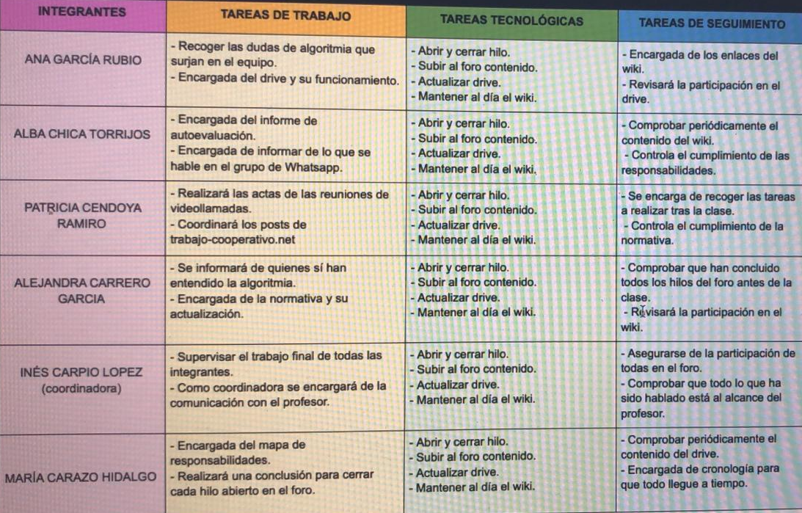
Aquí tenemos un ejemplo de una tabla de responsabilidades con 3 columnas únicamente, dado que la de responsabilidad se puede omitir.
En primer lugar, hay tareas en trabajo que corresponden con tecnologías (como la encargada del drive y su funcionamiento) o con seguimiento (como la de realizar las actas de las reuniones, informe de autoevaluación, supervisar el trabajo final, etc.).
En la columna de tecnologías, no sobra ninguna, solo habría que añadir las de otras columnas.
Por último, encontramos las tareas orientadas al seguimiento, en las que hay algunas que corresponden a tecnologías (como la encargada de los enlaces del wiki).
En conclusión, hay muchas tareas de seguimiento que están cambiadas y faltarían por poner tareas de trabajo.
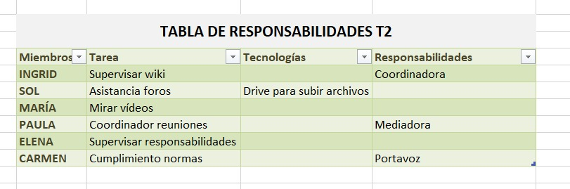
Aquí tendríamos otro ejemplo en el que faltaría la columna de seguimiento, además de que la mayoría de las responsabilidades en tarea corresponderían con seguimiento (por ejemplo, supervisar wiki, comprobar la asistencia a foros o supervisar responsabilidades y el cumplimiento de la normativa).
Otros errores comunes
Algunos grupos también tuvieron el fallo de que las responsabilidades eran muy genéricas, ya que no eran muy concretas (siendo necesario precisar más) o que al leer la tabla no se distinguía el tema elegido. Para solventar este error, por ejemplo, en una responsabilidad que sea recopilar apuntes, podemos poner de qué (dependiendo de nuestro tema).
En la tabla anterior, una tarea genérica podría ser “mirar vídeos”, que está sin especificar.

Añadiendo, por ejemplo, mirar vídeos en la página web de trabajo cooperativo estaríamos concretando más.
También, es muy importante que nuestra tabla tenga tareas, ya que es un gran error y penalizado en rojo (en el semáforo). A continuación, mostramos un ejemplo de uno de los grupos que tuvieron este error.
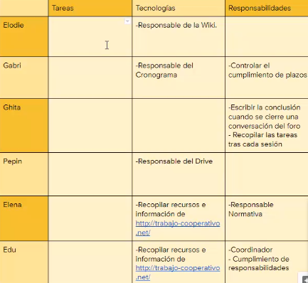

Tabla de responsabilidades correcta
Ahora vamos a terminar poniendo un ejemplo de una tabla bien hecha. Así, podréis sacar ideas de distintas responsabilidades además de relacionarlas con la columna correspondiente para que quede todo más claro.
Es un ejemplo para el tema de trabajo en equipo, aún faltarían por añadir responsabilidades (principalmente en la columna de trabajo), ya que se corresponde con una etapa en la que no hemos empezado a realizar la página web.

